ワークシート
年 組 氏名
人権の窓
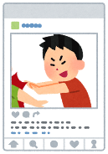
□ こどもの人権とインターネット「事例から考えよう」

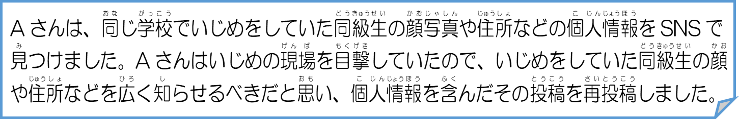

○この後、どのようなトラブルが起きると思いますか？考えて記入しましょう。

○Aさんの行動の問題点は何でしょうか？考えて記入しましょう。

○自分の人権も相手の人権も大切にしながらSNSを使うためには、どのようなことに気をつけるとよいと思いますか。考えて記入しましょう。

ワークシート
年 組 氏名
人権の窓

□ こどもの人権とインターネット「事例から考えよう」
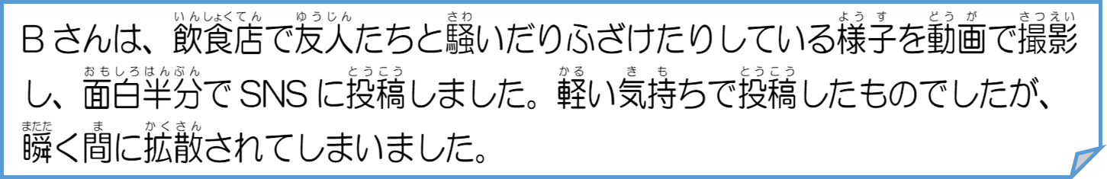

○この後、どのようなトラブルが起きると思いますか？考えて記入しましょう。

○Bさんの行動の問題点は何でしょうか？考えて記入しましょう。

○軽はずみな投稿によるトラブルを防ぐために、心掛けることを考えて記入しましょう。

ワークシート
年 組 氏名
人権の窓

□ こどもの人権とインターネット「事例から考えよう」
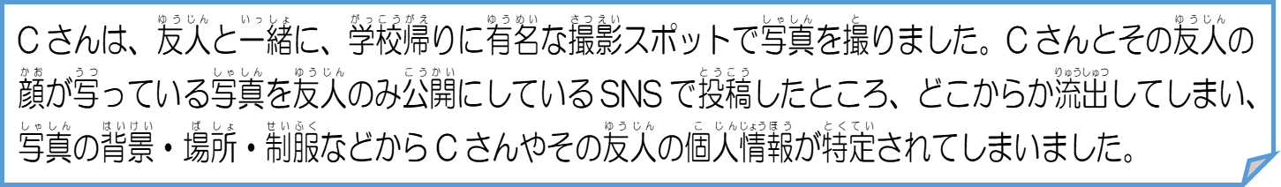

○この後、どのようなトラブルが起きると思いますか？考えて記入しましょう。

○Cさんの行動の問題点は何でしょうか？考えて記入しましょう。

○写真を投稿する際に、気をつけることを考えて記入しましょう。

ワークシート
年 組 氏名
人権の窓
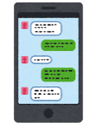
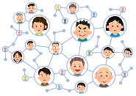
□ こどもの人権とインターネット「事例から考えよう」
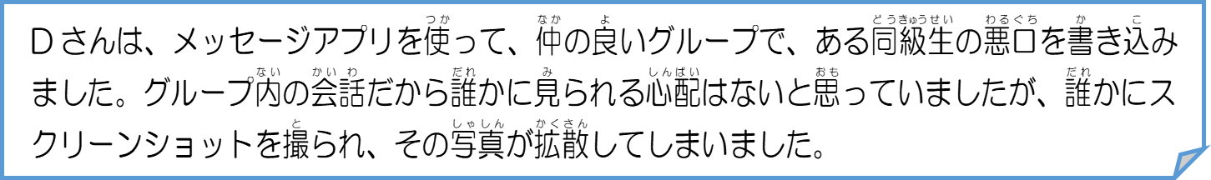

○この後、どのようなトラブルが起きると思いますか？考えて記入しましょう。

○Ｄさんの行動の問題点は何でしょうか？考えて記入しましょう。

○グループ内で悪口を言っていることに気付いたとき、「名誉毀損」や「いじめ」などの人権侵害が起こらないようにするために何ができるでしょうか。考えて記入しましょう。

ワークシート
年 組 氏名
人権の窓
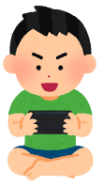
□ こどもの人権とインターネット「事例から考えよう」
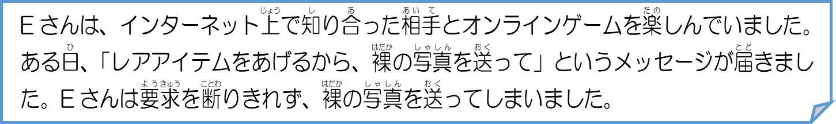

○この後、どのようなトラブルが起きると思いますか？考えて記入しましょう。

○Dさんの行動の問題点は何でしょうか？考えて記入しましょう。

○インターネット上で知り合った相手とやりとりする上で、気をつけることを考えて記入しましょう。

ワークシート
年 組 氏名
人権の窓


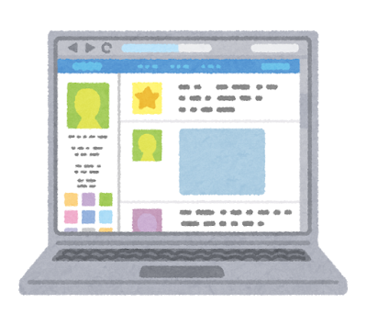
□ こどもの人権とインターネット「事例から考えよう」
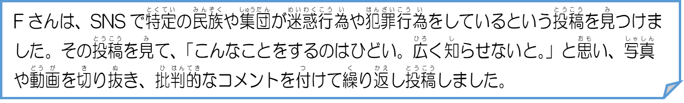

○この後、どのようなトラブルが起きると思いますか？考えて記入しましょう。

○Fさんの行動の問題点は何でしょうか？考えて記入しましょう。

○差別的な投稿を広めたり、嘘の情報を発信したりしないようにするために気をつけることを考えて記入しましょう。

